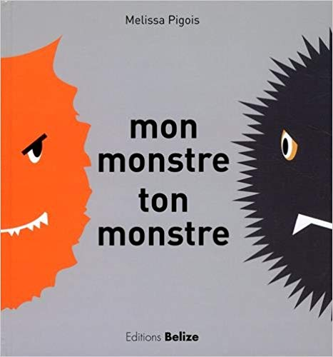
TRAVAILLER EN FRANCAIS À PARTIR D’UN ALBUM
Apprendre à lire et écrire / Apprendre à comprendre

Mon monstre, ton monstre, Mélissa Pigois - Editions Belize

Compétences travaillées
- Comprendre et s’exprimer à l’oral
¤ écouter pour comprendre un texte lu
¤ dire pour être entendu et compris
¤ participer à des échanges dans des situations diverses
- Lire ¤ comprendre un texte
¤ lire une phrase déchiffrable
- Écrire : écrire une phrase (collective et individuelle)

Séance 1
Matériel :
- Album
- Images du livre sans le texte = 14 monstres
- Diaporama de l’album
- Image du monstre de la classe (collectif et indiv)
= à colorier avant de plastifier
- Fiche1 production écrite
Objectifs :
- Prélever des indices et argumenter ses choix
- Décrire des illustrations
- Produire une phrase correcte à l’oral et à l’écrit

I. Découverte de l’album et émission d’hypothèses
- L’enseignant(e) montre l’album et lit le titre de l’album
- Les élèves imaginent oralement le thème de l’album
= « De quoi va parler cet album ? Que va-t-on trouver dans cet album ? »

II. Lecture de l’album - Compréhension
Distribuer une image à chaque élève (ou par 2).
Choisir parmi les monstres proposés ; certains sont plus simples à décrire que d’autres.

- Chaque élève ou binôme essaie de produire une phrase pour décrire son monstre.
= « Mon monstre… »
- Chaque élève ou groupe d’élève montre l’image à la classe (on peut projeter l’image)
= commentaires de la classe sur la description faite par l’élève ou le binôme :
→ couleur, forme, émotion affichée du monstre

- L’enseignant(e) lit chaque page de l’album ; l’élève ou le binôme qui pense avoir le monstre correspondant à la phrase lève son image.
= La classe valide

- L’enseignant relit tout l’album (sauf la dernière page) = projection

III. Écrire un texte collectif à la manière de l’album
Afficher au tableau (ou projeter) l’image du monstre de la classe

- Annoncer l’activité proposée :
« Voici le monstre de notre classe. Nous allons écrire une phrase pour le décrire. »

- Faire émerger les éléments nécessaires à la rédaction de la phrase :
1. Description du monstre : couleur, taille, éléments physiques, trait de caractère…
= lister ces éléments au tableau (faire remarquer et entourer les marques du pluriel quand
il y en a)

2. Le début de la phrase : Le monstre de la classe de CP…

- Construire collectivement la phrase = à coller dans le cahier de production
Chaque élève collera également le monstre individuel (qu’il mettra en couleur/ monstre de la classe)

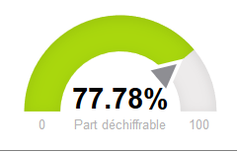
Séance 2
Objectifs
- Lire une phrase → Faire du lien entre apprentissage du code et lecture
- Argumenter ses choix
- Produire une phrase correcte à l’oral et à l’écrit

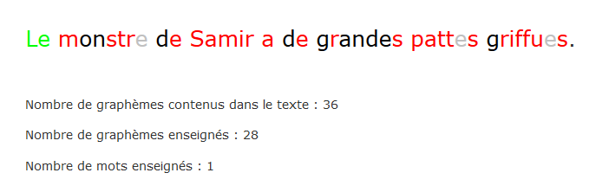
Matériel :
- Album
- 2 jeux d’images de l’album en A5
- Diaporama de l’album
- Fiche 2 pour la production d’écrit

I. Rappel
- Montrer l’album : faire rappeler le titre et le contenu

- Jeu oral pour faire deviner un monstre aux élèves de la classe :
¤ Distribuer un monstre à chaque élève sans le montrer aux autres (Images 1)
¤ Afficher en vrac au tableau toutes les images de monstre (Images 2)
¤ Chaque élève à son tour doit décrire oralement son monstre aussi précisément que
possible
¤ La classe trouve le bon monstre au tableau.
¤ L’enseignant(e) relit la phrase de l’album.

II. Lecture : Travail sur une phrase de l’album
« Nous allons lire une phrase de l’album avec les lettres que nous connaissons déjà ».

- Travail collectif au tableau : écrire au tableau la phrase :
Le monstre de Samir a des grandes pattes griffues.

- L’enseignant(e) souligne (ou entoure) les mots non déchiffrables : monstre, grandes

- L’enseignant(e) fait déchiffrer la phrase avec les CGP connues.
- L’enseignant(e) fait lire la phrase entière en montrant chaque mot.
- L’enseignant(e) entoure les marques du pluriel et fait verbaliser l’orthographe des mots :
des grandes pattes griffues
- Un élève vient trouver la bonne illustration plastifiée et l’accroche sous la phrase.

IV. Production d’une phrase écrite
- Chaque élève dessine un monstre sur sa page de cahier (production d’écrit)
- Chaque élève construit sa phrase à l’oral
- Chaque élève écrit sa phrase.

Le début de la phrase est commun : Le monstre de prénom a /est
Rappel oral sur la marque du pluriel

→ différenciation : dictée à l’adulte de la phrase complète

→ différenciation : l’élève copie le début de la phrase, l’enseignant(e) écrit la fin de la
phrase

→ différenciation : l’élève écrit toute sa phrase avec des aides ponctuelles

- Faire un retour sur la marque du pluriel pour certains élèves = faire réécrire les mots en
accordant les mots au pluriel quand c’est nécessaire.

